開 発 登 録 簿 （乙） この欄は記入しないでください。
図 面（土地利用計画図を転記してください。）
市町村名 | 整理番号 | 記載者印 | 照合者印
表示 | 用 途
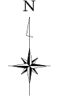
縮 尺

